  - 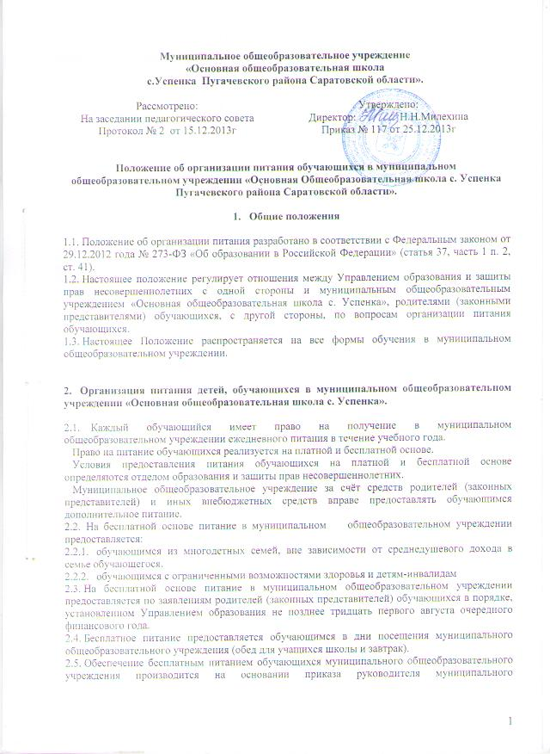

  - общеобразовательного учреждения в пределах средств, выделенных муниципальному общеобразовательному учреждению на бесплатное питание.
  - Основанием для издания приказа о бесплатном питании обучающихся в муниципальном общеобразовательном учреждении являются следующие документы:
заявление родителей (законных представителей) обучающегося;
справка из УСЗН Пугачевского района;
копия удостоверения многодетной семьи для обучающихся, перечисленных в подпункте 2.2.1.
  - В случае отсутствия в муниципальном общеобразовательном учреждении по уважительной причине обучающихся, питание которых осуществляется за счёт родительских средств, по решению администрации муниципального общеобразовательного учреждения, на основании предоставленных документов, обучающимся возвращается стоимость обеда за дни отсутствия.
  - Орган самоуправления муниципального общеобразовательного учреждения по заявлению родителей (законных представителей) или по представлению прокуратуры вправе в любое время принять решение о прекращении питания на бесплатной основе. Указанное решение может быть принято в случае получения иным образом сведений об отсутствии или утрате права обучающегося на получение бесплатного питания после проведения соответствующей проверки.
На основании решения органа самоуправления муниципального общеобразовательного учреждения о прекращении питания на бесплатной основе руководителем муниципального общеобразовательного учреждения издаётся соответствующий приказ.

- Разграничение компетенции по вопросам организации питания обучающихся.

  - Администрация района совместно с Управлением образования и защиты прав несовершеннолетних:
- разрабатывают нормативные правовые акты по организации питания в подведомственных общеобразовательных учреждениях;
- осуществляют контроль за организацией питания обучающихся в подведомственных муниципальных общеобразовательных учреждениях, за целевым использованием денежных средств;
- определяют оптимальную стоимость питания обучающихся на платной и бесплатной основе.

  - Администрация района совместно с отделом образования и защиты
прав несовершеннолетних координируют работу по организации
питания обучающихся в общеобразовательных учреждениях.
  - Руководитель муниципального общеобразовательного учреждения:
- создаёт условия для организации питания обучающихся на платной и бесплатной основе;
- несёт персональную ответственность за организацию питания обучающихся;
- предоставляет необходимые документы по использованию компенсационных средств в органы местного самоуправления.

